طراحی چهره (جلسه هشتم ):
در این جلسه نیز به رفع اشکالات شما عزیزان میپردازم و سعی کردم در تصاویر طراحی جای اجزا صورت را مشخص کنم تا بهتر متوجه شوید لطفا از این تصاویر چندین مرتبه با دقت کار کنید سپس از روی مدل زنده یا صورت خودتان از اینه طراحی کنید.
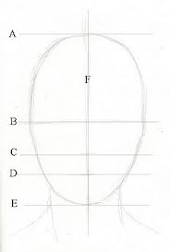
در این تصویر تقسیمات صورت از روبرو است که ابتدا یک بیضی بکشید و بعد از ان این تقسیمات را بکشید.

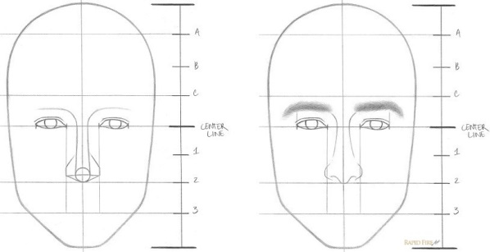
در این تصویر شکل ساده کشیدن بینی و چشم و فاصله یک چشم از هم دقت کنید.

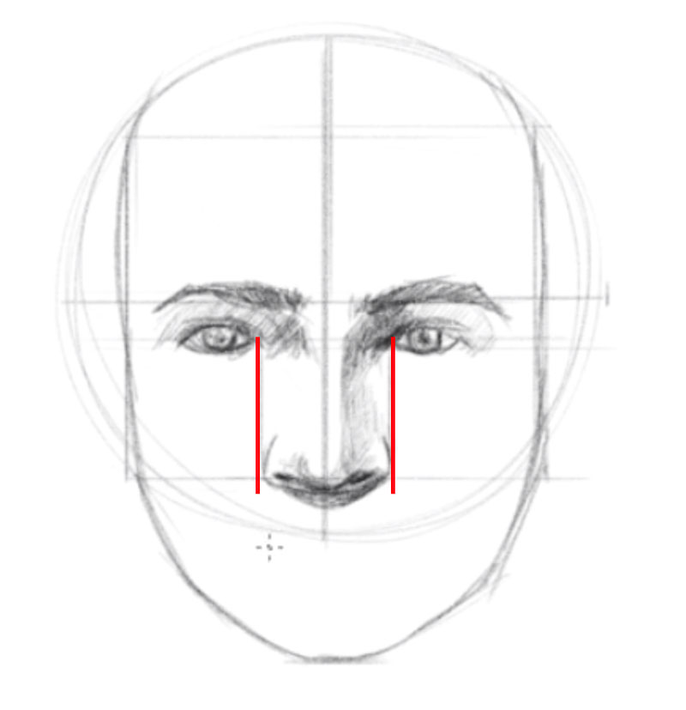

به خط قرمزی که از گوشه چشم به پایین امده و جای بینی است دقت کنید به سایههای زده شده بر پلکها و جهت ان نگاه کنید.
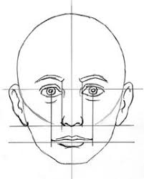
در این تصویر میبینید که از تخم چشم به پایین کشیده شده و جای انتهای گوشههای لب مشخص میشود.

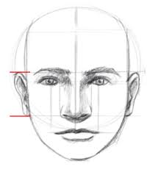
و در اینتصویر جایگاه و اندازه کوش با خط قرمز مشخص شده است که از گوشه بیرونی ابرو و انتهای بینی است.

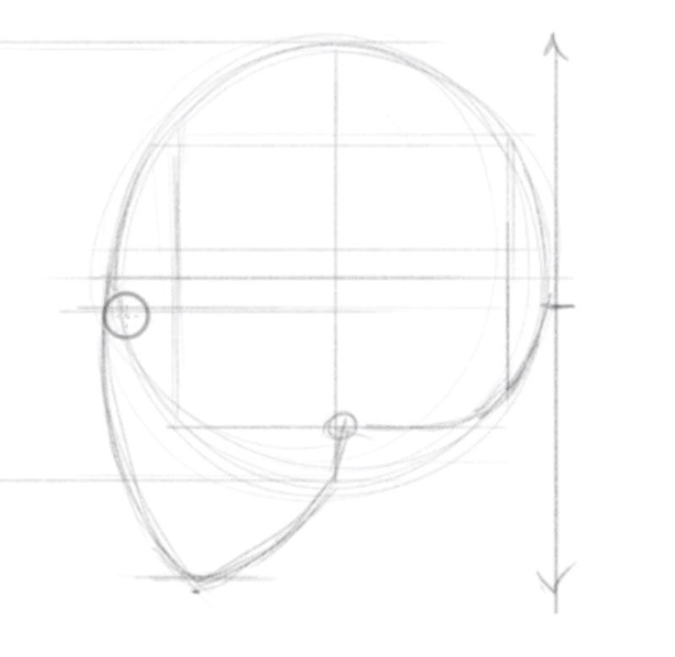

در این تصویر شکل کلی سر را در حالت نیمرخ میبینید .

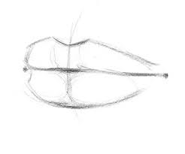
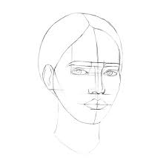
و در این تصویر شکل صورت در حالت سه رخ را میبینید که همراه با خطوط راهنما برایتان کشیده شده است.
و در این تصویر لب از حالت نمیرخ میبینید که یک سمت لب کوچکتر دیده میشود.

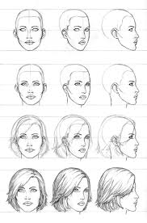

و در این تصویر جهره را در سه حالت نشان میدهد لطفا از روی انها کار کنید سپس از روی مدل زنده طراحی کنید.
موفق باشید.

